Atteindre Mars
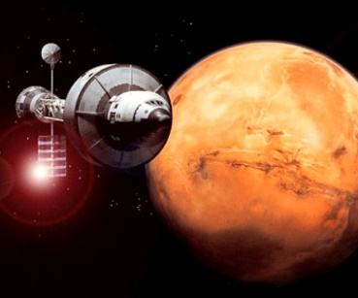
Un voyage habité vers la planète rouge serait une aventure d’une durée et d’un kilométrage inédits dans l’histoire des missions spatiales. De nombreux problèmes sont à prendre en compte avant le décollage.
Quelle distance faut-il parcourir ?
Combien de temps durera le voyage ?

Document 1 : Trajectoire et vitesse
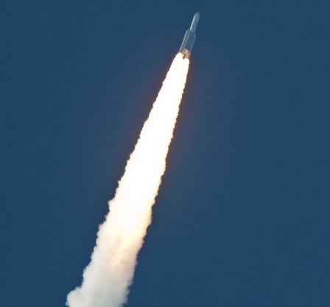
La trajectoire d’un objet est la forme du chemin suivi.
Chemin suivi | Trajectoire
Ligne droite | Rectiligne
Cercle | Circulaire
La vitesse d’un objet en mouvement peut augmenter, diminuer ou rester constante.
Vitesse qui augmente | Vitesse qui diminue | Vitesse constante
Accéléré | Ralenti | Uniforme
Donner le mouvement d’un objet revient à donner une information sur sa trajectoire et sur sa vitesse
Ci-contre une photographie présente la trajectoire d’une fusée lors du décollage.

Document 2 : Trajectoire dans l’espace
Les planètes et les différents objets du système solaire sont en rotation à vitesse constante autour du Soleil. Ainsi les trajectoires des engins spatiaux ne peuvent pas être des lignes droites.
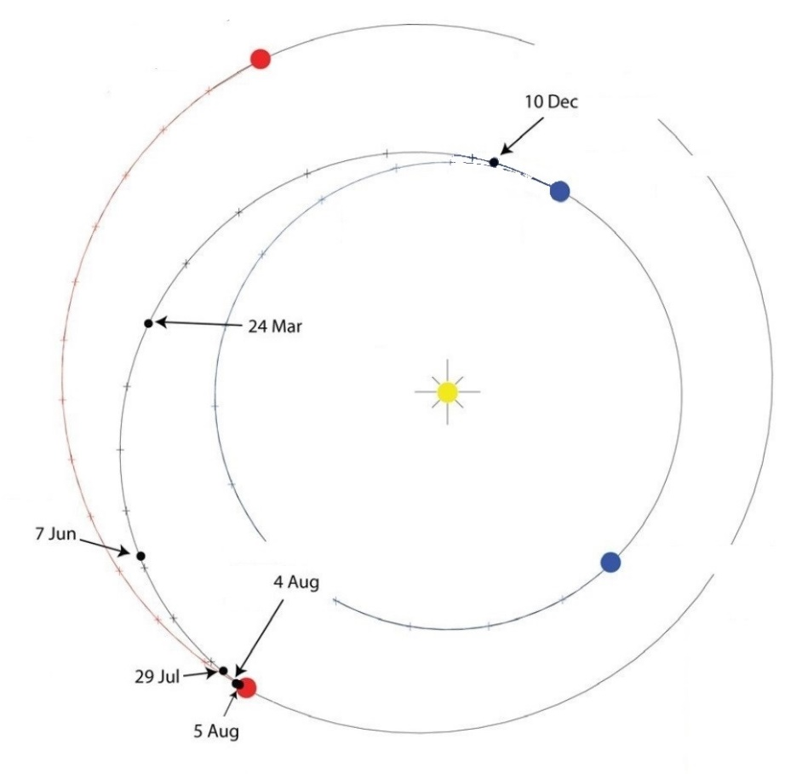
Le schéma ci-dessous présente la trajectoire utilisée par la mission transportant le robot Curiosity entre Mars et la Terre. La distance parcourue a été de 567 millions de kilomètres pour une durée de 230 jours
Terre au départ
26 novembre
10 décembre
24 mars
4 août
Terre à l’arrivé
5 août
29 juillet
7 juin
Mars au départ
Soleil
Mars à l’arrivé

Document 3 : Un voyage contraignant pour l’homme
Un aller simple vers Mars durerait entre 6 et 9 mois. Ce temps passé dans l’espace poserait de nombreux problèmes sur l’organisme : fragilisation des os, baisse de la masse musculaire, affaiblissement du système immunitaire, diminution de la durée de vie, etc.
Pour limiter ces effets indésirables il faut diminuer la durée du voyage en se déplaçant plus vite. Le voyage Terre-Mars pourrait utiliser un système de propulsion plasma capable d’atteindre en théorie une vitesse de 198 000 km/h.

Document 4 : Vitesse – Distance – Durée
Si on parcourt une distance de 150 km à la vitesse de 50km/h, la durée du trajet est obtenue en utilisant la relation suivante :

$$durée=\frac{Distance}{Vitesse}$$

On réalise alors l’opération :
$$durée=\frac{150}{50}=3,0 h$$

Questions :
- Réaliser un tableau permettant de classer les différents types de mouvements décrits dans le document 1.
- Que peut-on dire de la trajectoire et de la vitesse :
- d’une fusée au moment de son décollage
- des planètes Mars et Terre.
- Calculer en heures la durée du voyage de Curiosity entre la Terre et Mars.
- Donner les principales contraintes du voyage Terre-Mars pour l’Homme.

Tâche complexe :
- Déterminer si un système de propulsion plasma est plus performant que celui de Curiosity pour atteindre Mars. Un calcul de durée de voyage est attendu dans la réponse.

Titre de l’activité :
Atteindre Mars
Cycle 3 :
☐ Approche de la notion
☐ Réinvestissement intermédiaire
☒ Fin de cycle
Notions et compétences associées :

Matière, Mouvement, Energie, Information
- Observer et décrire différents types de mouvements

Structuration des connaissances :
Le bilan de l’activité, dans le cahier des élèves, fait apparaître :
- La description d’un mouvement et l’identification des différences entre mouvement circulaire et rectiligne
- Les définitions de mouvement / trajectoire / vitesse
La différence entre mouvement uniforme et mouvement accéléré

Mise en œuvre :

Cette activité fait suite à la présentation de l’organisation du système solaire et permet de réaliser un travail sur la description des mouvements (trajectoire + vitesse) ainsi que sur la notion de vitesse (unités et calculs). Les notions abordées dans cette activité ne concernent que les SPC.
Les documents permettent de présenter à l’élève la description d’un mouvement et de mettre en parallèle le mouvement rectiligne accéléré d’une fusée au décollage avec le mouvement circulaire uniforme des planètes autour du Soleil.
L’élève est également ici amené à réaliser une tâche complexe dans laquelle il devra mener un calcul de vitesse ou de durée en mettant en relation des informations situées dans différents documents.

Vigilances didactiques et pédagogiques :
- Le vocabulaire
- La lecture du graphique (sens de rotation, nombreuses informations de dates…)
- La réalisation d’un tableau à double entrée

Principales compétences travaillées | Critères et indicateurs de réussite | A | B | C | D
Pratiquer des langages  Domaine 1.1 et 1.3 | Utiliser différents modes de représentation formalisés  Q1 : Tableau qui présente les différents types de mouvements  Exploiter un document constitué de divers supports (Texte, schéma, photo) et s’appuyer sur ses connaissances pour enrichir l’analyse.  Q2 : Renseigner pour la fusée et les planètes la trajectoire et l’évolution de la vitesse  Q4 : Extraire les informations relatives aux effets du voyages sur l’organisme : absence de pesanteur et exposition au rayonnement cosmique.  Utiliser le langage mathématique  Q3 : Conversion de la durée du voyage en heure.  t = 5520 h  Q5 : Calcul de la durée du voyage avec la propulsion plasma de la sonde Curiosity
Pratiquer des démarches scientifiques et technologiques  Domaine 4 | Proposer une démarche pour répondre à une question de nature scientifique  Q5 : Rédaction du raisonnement en utilisant une syntaxe et un vocabulaire correct. Expliciter le choix des hypothèses, effectuer les calculs, comparer des valeurs, adopter un esprit critique sur les résultats

Aide pour l’évaluation
Pratiquer des langages
Niveau D : les principales informations sont extraites, mais l’élève ne parvient pas à les exploiter (tableau, calcul), même avec de l’aide.
Niveau C : L’élève comprend globalement les documents, avec l’aide du professeur éventuellement, s’engage dans les calculs et la réalisation d’un tableau, mais commet de nombreuses erreurs.
Niveau B : l’élève parvient, avec parfois l’aide du professeur, à réaliser la tâche. Un tableau cohérent est constitué. Les calculs sont corrects.
Niveau A : l’élève parvient à organiser sa pensée, éventuellement après avoir identifié ses difficultés, et auxquelles il apporte une réponse quasi de lui-même. Le tableau est propre et structuré. Les calculs sont justes, avec les unités.

Pratiquer des démarches scientifiques
Niveau D : l’élève ne parvient pas à comprendre ce qu’on attend de lui.
Niveau C : l’élève engage un début de recherche mais reste assez rapidement bloqué. Il calcule par exemple une durée, mais le résultat peut être faux du fait des problèmes d’unité.
Niveau B : l’élève parvient au résultat et fait une comparaison. Le professeur peut l’accompagner dans le calcul, par ex pour lui indiquer les problèmes de conversions d’unité. Il sait communiquer ses résultats en argumentant, même avec des maladresses.
Niveau A : l’élève parvient en quasi autonomie au résultat. Il sait communiquer ses résultats et les mettre en forme correctement, de manière structurée et détaillée. Il élabore au moins un début de critique.

Exemple de réponses attendues

Q1 : Exemples de tableau, en fonction des connaissances des élèves vues précédemment (d’autres tableaux peuvent être proposés)

Droite, vitesse constante | Droite, vitesse augmente | Droite, vitesse diminue
Cercle, vitesse constante | Cercle, vitesse augmente | Cercle, vitesse diminue

Trajectoire/vitesse | Constante | Augmente | Diminue
Droite | Rectiligne uniforme | Rectiligne accéléré | Rectiligne décéléré
Cercle | Circulaire uniforme | Circulaire accéléré | Circulaire décéléré

Q2 : Fusée :
- Trajectoire : droite ;
- Vitesse nulle au départ qui augmente
Mars et Terre :
- Trajectoire : cercle ;
- Vitesse constante

Q3 : Durée en heures : 230 x 24 = 5520 h
Q4 : Durée longue sans pesanteur : fragilisation des os, une atrophie musculaire et un affaiblissement du système immunitaire. Exposition prolongée au rayonnement cosmique présent dans l’espace peut provoquer une diminution de la durée de la vie.
Q5 : Durée voyage si distance parcourue identique : 567 000 000/198 000 = 2863 h
A comparer avec les 5520 h de Curiosity
Il est intéressant d’aborder la validation de ce résultat : la configuration du lancer sera-t-elle la même si on utilise un moteur plasma ? Non, car la distance à parcourir serait plus faible et donc le gain serait supérieur encore ?
Remarque : Une configuration de lancer avec astronaute devrait aussi tenir compte du voyage retour

